FACULTAD DE CIENCIAS Y TECNOLOGÍAS DE LA INFORMACIÓN
Licenciatura: Ciencias y tecnologías de la información

Actividad:
Switches Virtuales (vSwitch) y Networking Lógico

Materia:
Virtualización de Redes y Servidores

Nombre del maestro: JUAN MIGUEL HERNANDEZ RAMIREZ
Nombre del alumno: KEVIN ANTONIO PEDRAZA VÁZQUEZ

FECHA:
06/03/2026

Matrícula: 22325085
Grupo: 801

1. Introducción
En los entornos modernos de virtualización, es común crear redes virtuales que permitan la comunicación entre máquinas virtuales sin necesidad de acceso directo a una red externa. Este tipo de configuraciones es especialmente útil en laboratorios, pruebas de seguridad, simulaciones de infraestructura y entornos de desarrollo.
Proxmox Virtual Environment permite implementar este tipo de redes mediante el uso de Linux Bridges, los cuales funcionan como switches virtuales que conectan máquinas virtuales entre sí. En este laboratorio se configuró un bridge adicional para crear una red aislada entre dos máquinas virtuales Ubuntu.

2. Objetivo del laboratorio
Configurar una red interna entre dos máquinas virtuales dentro de Proxmox utilizando un Linux Bridge adicional (vmbr1) para permitir comunicación entre las máquinas virtuales sin acceso a internet.

3. Investigación teórica
¿Qué es el etiquetado 802.1Q?
El estándar IEEE 802.1Q define un método para implementar VLANs (Virtual Local Area Networks) en redes Ethernet. Este estándar permite que múltiples redes lógicas compartan la misma infraestructura física de red, como switches y cables, sin interferir entre sí.
El etiquetado 802.1Q funciona agregando una etiqueta (tag) dentro de la trama Ethernet que identifica a qué VLAN pertenece el paquete de datos. Esta etiqueta contiene un identificador llamado VLAN ID, el cual permite que los dispositivos de red reconozcan a qué red virtual pertenece la información transmitida.
Gracias a este mecanismo, los switches pueden dirigir el tráfico únicamente a los dispositivos que pertenecen a la misma VLAN, manteniendo así la separación lógica entre diferentes redes.
¿Por qué permite que múltiples redes viajen por un solo cable?
El etiquetado 802.1Q permite que múltiples redes viajen por un solo cable físico mediante el uso de troncales (trunk links). En un enlace troncal, las tramas Ethernet se transmiten con una etiqueta VLAN que indica a qué red virtual pertenecen.
Cuando un switch recibe una trama etiquetada, lee el VLAN ID y la dirige únicamente a los puertos que forman parte de esa VLAN. De esta manera, es posible transportar tráfico de varias redes virtuales diferentes a través del mismo enlace físico sin que el tráfico de una VLAN interfiera con el de otra.
Este mecanismo reduce la necesidad de cableado adicional y facilita la segmentación de redes dentro de una misma infraestructura.
Importancia del etiquetado 802.1Q
El estándar 802.1Q es ampliamente utilizado en redes empresariales y centros de datos, ya que permite:
- Segmentar redes para mejorar la seguridad.
- Reducir costos de infraestructura al compartir enlaces físicos.
- Mejorar la organización y administración de la red.
- Implementar redes virtuales para distintos departamentos o servicios.
En entornos virtualizados y centros de datos definidos por software (SDDC), tecnologías como VLAN tagging son fundamentales para separar el tráfico de múltiples servicios dentro de una misma infraestructura física.

4. Configuración del entorno
Para la realización del laboratorio se utilizó Proxmox Virtual Environment ejecutándose dentro de VirtualBox. Dentro de este entorno se crearon dos máquinas virtuales con sistema operativo Ubuntu.
Posteriormente se configuró un segundo bridge llamado vmbr1, el cual funciona como una red interna sin conexión directa a internet.
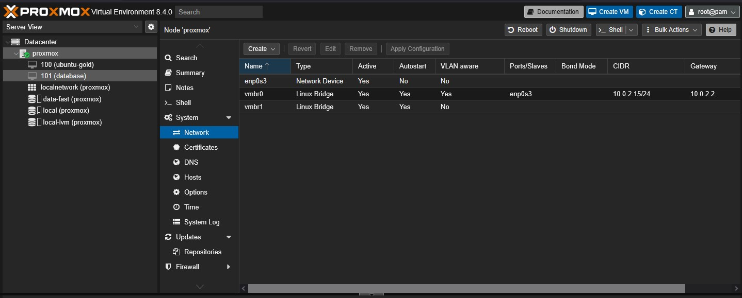
Esta configuración permite que las máquinas virtuales conectadas a vmbr1 se comuniquen entre sí pero no tengan acceso a la red externa.

5. Configuración de las máquinas virtuales
Se configuraron dos máquinas virtuales dentro de Proxmox:
- VM 100: Ubuntu Gold
- VM 101: Database
Ambas máquinas fueron conectadas al bridge vmbr1, lo cual permite que formen parte de la misma red virtual interna.
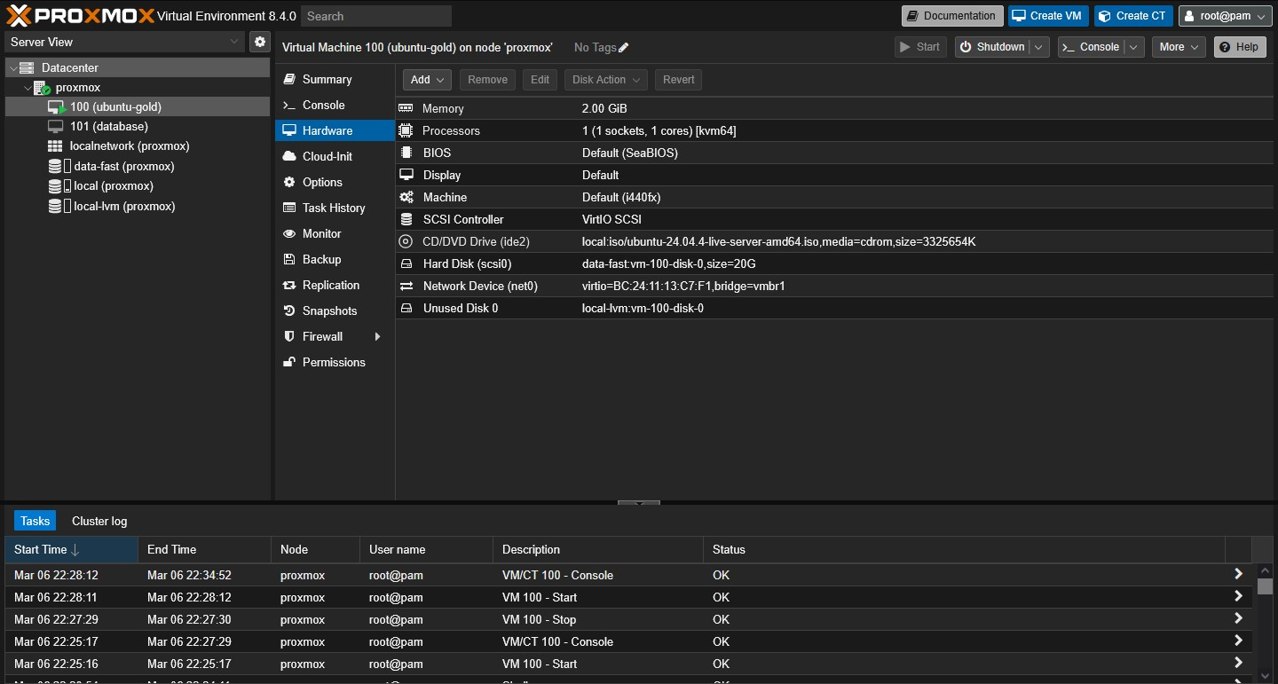
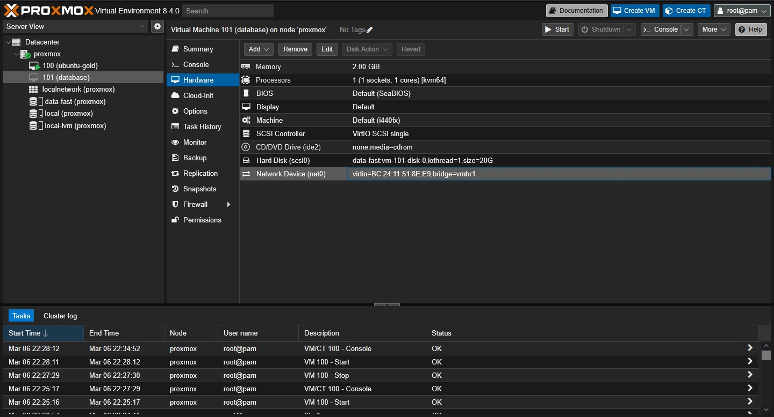
Una vez conectadas al bridge, se asignaron direcciones IP manuales dentro de la misma subred para permitir la comunicación entre ellas.
Ejemplo de configuración utilizada:
VM100
- IP: 10.0.0.1
- Máscara: 255.255.255.0
VM101
- IP: 10.0.0.2
- Máscara: 255.255.255.0

6. Pruebas de conectividad
Para verificar la configuración de red se realizaron pruebas de conectividad utilizando el comando ping.
Primero se comprobó la comunicación entre las máquinas virtuales dentro de la red interna.
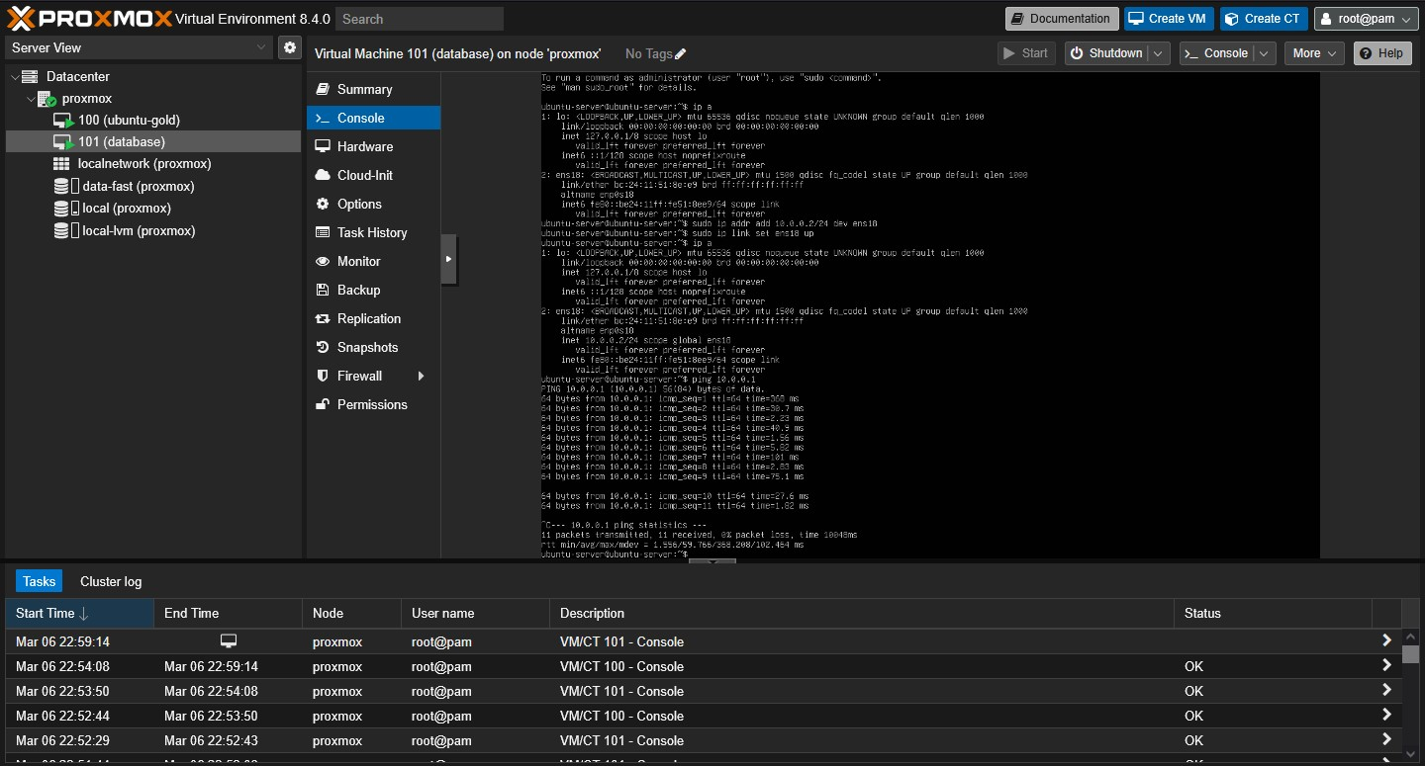
El resultado demuestra que ambas máquinas pueden comunicarse correctamente dentro de la red virtual configurada.
Posteriormente se realizó una prueba de conectividad hacia internet utilizando la dirección 8.8.8.8, la cual corresponde a un servidor DNS público de Google.
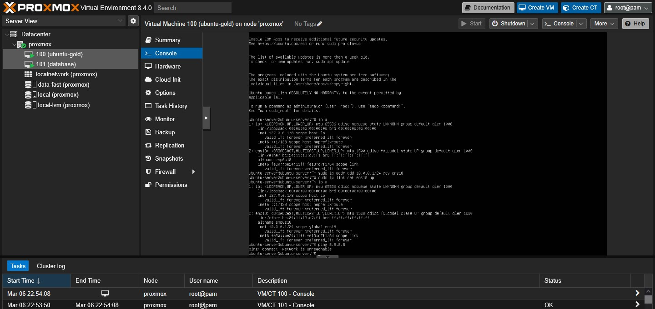
El resultado muestra que la conexión a internet falla, lo cual confirma que la red configurada es una red aislada, tal como se esperaba en el laboratorio.

7. Conclusión
En este laboratorio se logró configurar correctamente una red interna dentro de Proxmox utilizando un Linux Bridge adicional. Se crearon dos máquinas virtuales con sistema operativo Ubuntu y ambas se conectaron al bridge vmbr1, permitiendo la comunicación entre ellas mediante direcciones IP estáticas.
Las pruebas de conectividad confirmaron que las máquinas virtuales pueden comunicarse dentro de la red interna, mientras que el acceso a internet se encuentra bloqueado debido a la naturaleza aislada del bridge configurado. Este tipo de configuración es útil para la simulación de entornos de red, pruebas de software y laboratorios académicos donde se requiere un entorno controlado.

8. Referencias
Proxmox Server Solutions. (2023). Proxmox Virtual Environment documentation. https://pve.proxmox.com/wiki/Main_Page
Red Hat. (2022). Introduction to Linux networking and bridges. https://www.redhat.com
Stallings, W. (2018). Foundations of modern networking: SDN, NFV, QoE, IoT, and cloud. Pearson Education.
OpenAI. (2026). Asistencia en redacción técnica y apoyo conceptual mediante inteligencia artificial. ChatGPT (GPT-5.2). https://openai.com/
Ubuntu Documentation Team. (2023). Ubuntu server networking guide. https://ubuntu.com/server/docs/networking

